
Instituto Nacional de educación Nivel Diversificado INED Santa Cruz Naranjo Santa Rosa

Nombre: Luis Mario López Paniagua

Grado: 5to Bachillerato en Computación

Catedra: Reparación

Catedrático: Gustavo Blanco

INDICE
Contenido
VirtualBox 3
Contenido 4
RAID 4
VIRTUAL BOX: 4
Modelos vistas y controladores: 4
Modelos: 4
Vistas: 4
Controladores 4
SQL- Mode: 4
Oracle: 5
Estrictez: 5
ERP: 5
Solarias: 5

Máquina virtual- virtual Box
VirtualBox es una aplicación de virtualización de
código abierto de Oracle que permite crear y ejecutar máquinas virtuales en un solo dispositivo físico. Es multiplataforma, soporta Windows, Linux, MacOS y otros, y ofrece una interfaz gráfica fácil de usar. Permite instalar y ejecutar múltiples sistemas operativos como si fueran equipos independientes, además de ejecutar aplicaciones heredadas y probar software en entornos aislados.

Contenido
RAID: se refiere a Ride On Workshop, un software para talleres que digitaliza la gestión de citas, seguimientos de reparaciones, y la información del cliente, utilizando un enfoque sin papel y un sistema CRM para mejorar la eficiencia y la comunicación. También puede referirse a "Ride On", una aplicación para ciclistas que ayuda a registrar el desgaste y mantenimiento de su bicicleta.

VIRTUAL BOX: Virtual Box es un software de virtualización de Oracle que permite crear y ejecutar múltiples sistemas operativos (máquinas virtuales) simultáneamente en una sola computadora física, aprovechando sus recursos. Sirve para probar software y configuraciones, desarrollar en entornos aislados, y ejecutar aplicaciones de diferentes sistemas operativos en la misma máquina, todo esto sin necesidad de alterar el sistema operativo principal.

Modelos vistas y controladores: es una arquitectura de software que divide una aplicación en tres componentes interconectores para facilitar el desarrollo y mantenimiento de aplicaciones, especialmente aquellas con interfaces de usuario.

Modelos: El Controlador procesa la acción del usuario y, si es necesario, modifica los datos en el Modelo, que contiene la lógica de negocio.

Vistas: Se encarga de presentar los datos al usuario y de recibir sus interacciones. Es la representación visual de la información.

Controladores: Actúa como puente entre la Vista y el Modelo, procesando las entradas del usuario y decidiendo qué parte del Modelo debe ser actualizada.

SQL- Mode: es una característica en sistemas de bases de datos como MySQL y MariaDB que define la forma en que el servidor interpreta la sintaxis SQL y valida los datos, permitiendo controlar el nivel de rigor y los estándares aplicados a las consultas. Permite ajustar el comportamiento de la base de datos para garantizar la compatibilidad, la flexibilidad o un manejo más estricto de errores y tipos de datos.

Glosario
Oracle: Oracle es una empresa tecnológica multinacional que desarrolla y vende software de bases de datos, hardware y soluciones de software empresarial (como ERP y CRM), además de ofrecer servicios en la nube. Su producto más conocido es Oracle Database, un popular sistema de gestión de bases de datos relacionales (RDBMS) que utilizan organizaciones de todo el mundo para almacenar y gestionar grandes volúmenes de datos.

Estrictez: Severidad o dureza en el trato, cualidad de estricto

ERP: Un ERP (Enterprise Resource Planning o Planificación de Recursos Empresariales) es un sistema de software integrado que ayuda a las empresas a gestionar y optimizar sus procesos de negocio centrales

Solarias: es un sistema operativo tipo Unix, originario de Sun Microsystems y actualmente propiedad de Oracle.

Anexos

Maquina virtual- virtual Box
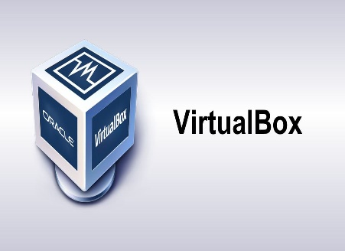
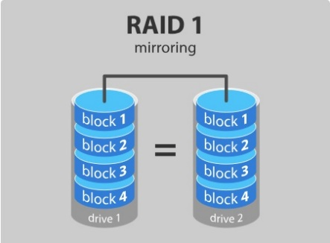
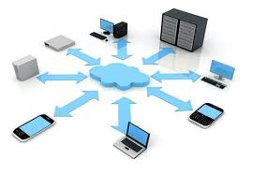
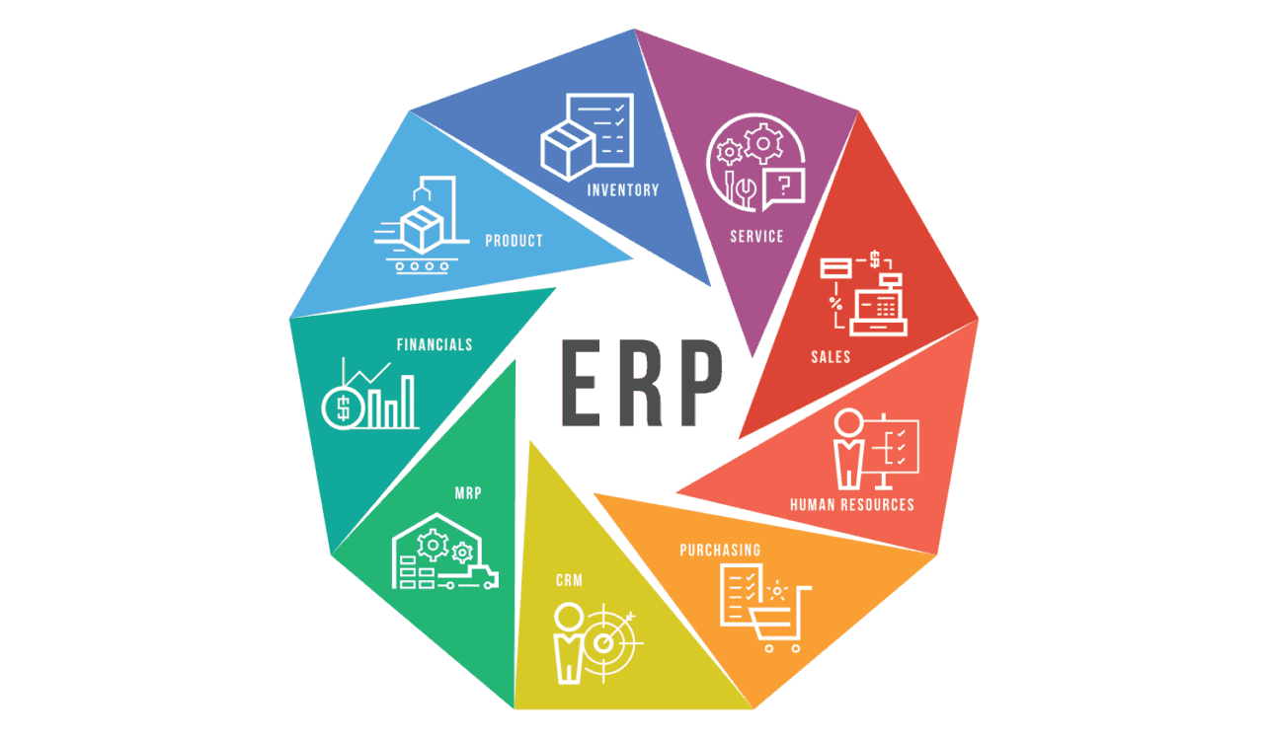
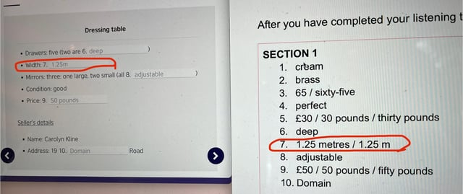
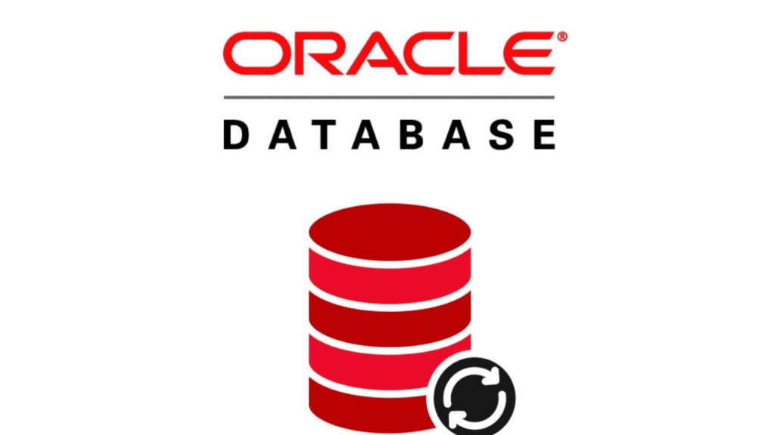
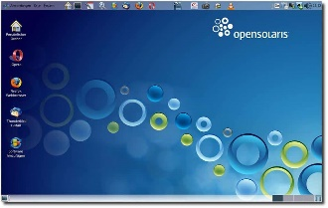
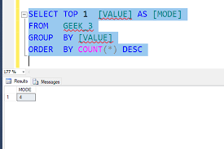
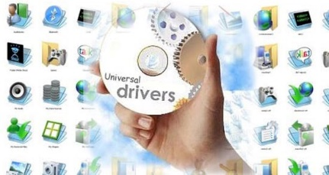
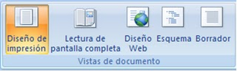
Egrafia
https://www.google.com/search?q=virtual+box&client
https://www.google.com/search?q=controladores&client=firefox-b-d&sca
https://www.google.com/search?q=sql+mode&client=firefox-b-

